**Guía de Instalación de Beekeeper Studio**

Mac OS

1. Ingresa a la página [www.beekeeper.io](http://www.beekeeper.io) y has clic en **Download for MacOS**



1. Ingresa tu cuenta de correo electrónico y da clic en **Continue to Download**



1. Selecciona el instalador para tu equipo (dependiendo de si tienes chip Intel o Apple Silicon).

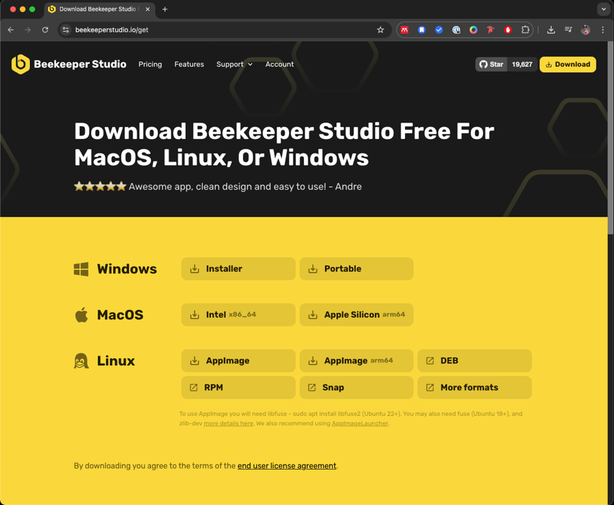

4. El instalador empezará a descargarse en tu navegador

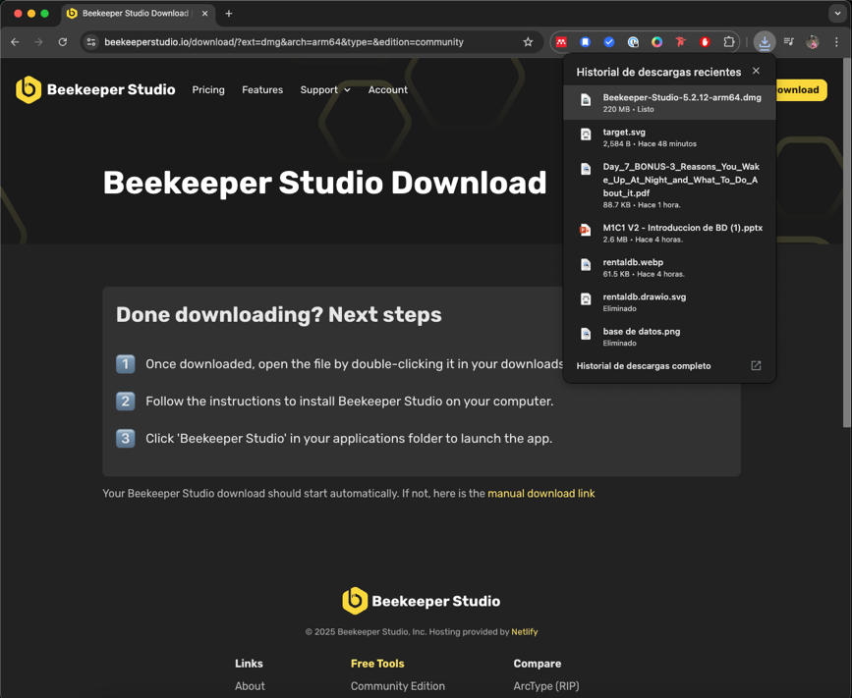

5. Una vez descargado, busca el instalador (extensión .dmg) en tu carpeta de descargas y has clic en él

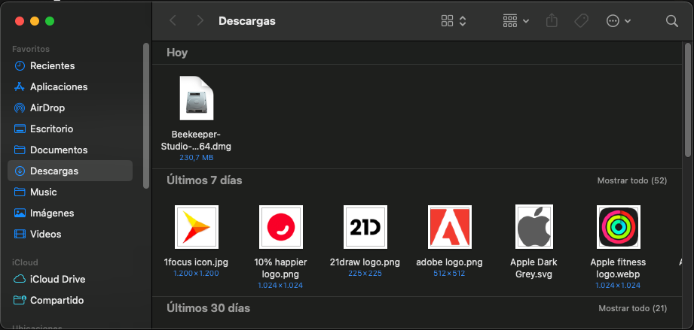

6. Arrastra el ícono de la aplicación a la carpeta de Applications (Aplicaciones)

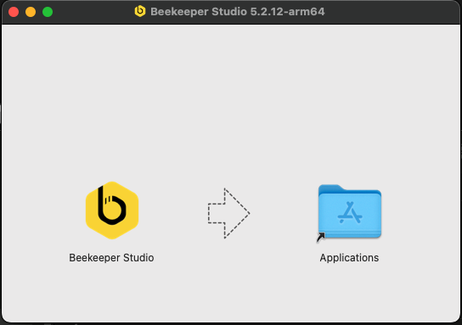

7. Ya podrás ver la aplicación en tu Launchpad

